**Горавчик (Еськевич) Зыновия (Harauczykowa Zynowia z Eśkiewiczow)**

11 ноября 1789 г – венчание с Маркианом Горавичком с деревни Отруб (НИАБ 136-13-894, лист 68, №14/1797-р (ориг)).

27 декабря 1798 г – крещение дочери Евы (НИАБ 136-13-894, лист 33, №27/1797-р (ориг)), (РГИА 823-2-18, лист 267об,№67/1798-р (коп)).

5 февраля 1805 г – крестная мать незаконнорожденной Магдалены, дочери Элизабеты Мицки с деревни Отруб (НИАБ 937-4-32, лист 11, №6/1805-р).

10 декабря 1805 г – крещение дочери Анны Елисаветы (НИАБ 136-13-894, лист 59, №60/1805-р (коп)).

**НИАБ 136-13-894:** Лист 68. **Метрическая запись №14/1789-б (ориг).**

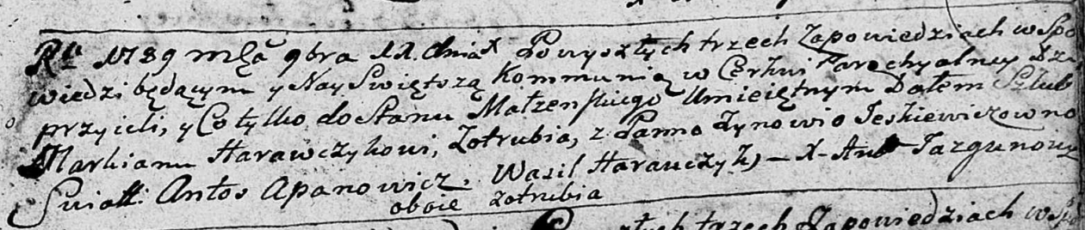

Дедиловичская Покровская церковь. 11 ноября 1789 года. Метрическая запись о венчании.

Harawczyk Markian – жених, с деревни Отруб.

Jeśkiewiczowna Zynowija – невеста, с деревни Отруб.

Apanowicz Antoś – свидетель.

Harauczyk Wasil – свидетель.

Jazgunowicz Antoni – ксёндз.

**НИАБ 136-13-894:** Лист 38. **Метрическая запись №66/1798-р (ориг).**

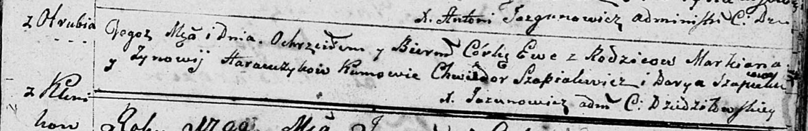

Дедиловичская Покровская церковь. 27 декабря 1798 года. Метрическая запись о крещении.

Harauczykowna Ewa – дочь родителей с деревни Отруб.

Harauczyk Markian – отец.

Harauczykowa Zynowia – мать.

Szapialewicz Chwiedor - кум.

Szapialewiczowa Darya - кума.

Jazgunowicz Antoni – ксёндз.

**РГИА 823-2-18:** Лист 267об. **Метрическая запись №67/1798-р (коп).**

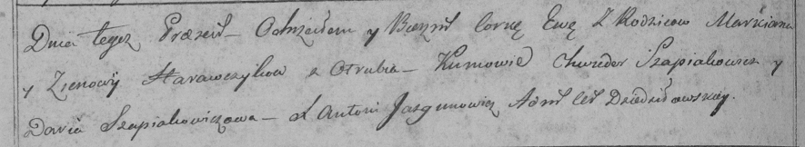

Дедиловичская Покровская церковь. 27 декабря 1798 года. Метрическая запись о крещении.

Harawczykowna Ewa – дочь родителей с деревни Отруб.

Harawczyk Markian – отец.

Harawczykowa Zienowija – мать.

Szapialewicz Chwiedor – кум.

Szapialewiczowa Daria – кума.

Jazgunowicz Antoni – ксёндз.

**НИАБ 136-13-894:** Лист 11. **Метрическая запись №6/1805-р.**

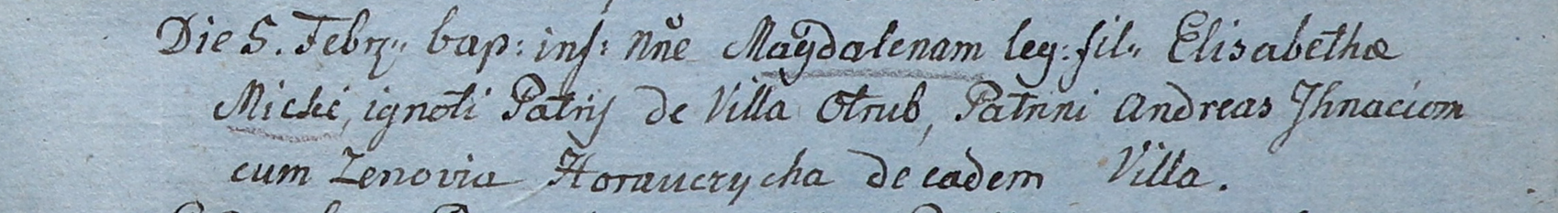

Дедиловичский костел Наисвятейшего Сердца Иисуса. 5 февраля 1805 года. Метрическая запись о крещении.

Micka Magdalena – незаконнорожденная дочь.

Micka Elizabetha – мать, с деревни Отруб.

Jhnacionek Andreas – крестный отец, с деревни Отруб.

Horauczycha Zenovia – крестная мать, с деревни Отруб.

Linhart Hiacinthus – ксёндз.

**НИАБ 136-13-894:** Лист 59. **Метрическая запись №60/1805-р (ориг).**

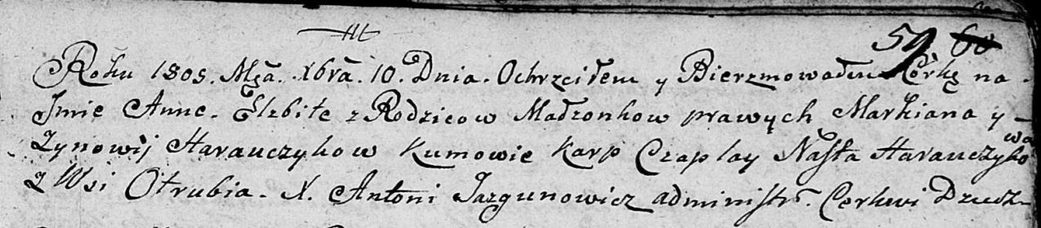

Дедиловичская Покровская церковь. 10 декабря 1805 года. Метрическая запись о крещении.

Harauczykowna Anna Elżbieta – дочь родителей с деревни Отруб.

Harauczyk Markian – отец.

Harauczykowa Zynowia – мать.

Czaplay Karp – кум.

Harauczykowa Nasta – кума.

Jazgunowicz Antoni – ксёндз.